Методическая разработка

Направление: образовательное занятие
Форма: музейный урок
Аудитория: от 7 лет
Продолжительность: 40 минут (20 минут урок, 20 минут рассматривание выставки МБОУ «СОШ №31»)
Цель: способствовать расширению знаний учащихся о истории МБОУ «СОШ №31»
Задачи:
- Расширить знания детей о истории МБОУ «СОШ №31»;
- Пробудить интерес к исследовательской деятельности;
- Расширять область знаний, обогащать словарный запас учащихся.
Содержание экскурсии
Экспонаты | Тезисный план | Средства  выразительности | Методы
Выставка МБОУ «СОШ №31» | 1. Вступительное слово | Слайды | Вопросно-ответный  рассказ
Выставка МБОУ «СОШ №31» | 2. Основная часть занятия  - Рассказ про образование школы  - Рассматривание выставки МБОУ «СОШ №31», включающей в себя фотографии, книги, работы учащихся и педагогов. | Слайды/ Фотографии и экспонаты | Иллюстративный  рассказ
Выставка МБОУ «СОШ №31» | 3. Итоги  Подведение итогов. | Фотографии и экспонаты | Вопросно-ответный

Сценарий образовательного занятия

МБОУ «СОШ №31»
Автор работы: Сушакова Яна Александровна – педагог дополнительного образования.
Тема: «История развития МБОУ «СОШ №31»
Цель мероприятия: способствовать расширению знаний учащихся о истории МБОУ «СОШ №31».
Ход мероприятия
Организационный момент
/Приветствие учащихся/ Введение в тему экскурсии
Слайд 1
Здравствуйте уважаемые присутствующие!
В 2023 году по официальным данным школа отмечала свой юбилей – 85 лет. Но мало кто знает даже из сотрудников школы, что на самом деле школе в 2023 году исполнилось не 85 лет, а 90.
Слайд 2
Школа №31 одна из старейших в городе Барнауле, ровесница Октябрьского района и Алтайского края, основана в 1933 году, а не в 1938 году, как все привыкли считать. Об этом свидетельствуют архивные записи. Находилась школе в здании по адресу ул. Пушкинcкая,84.
Слайд 3
Школа №31 берет свое начало как школа-интернат для глухонемых детей, в которой обучались дети с первого по седьмой классы. С 1938 года школа располагалась в двухэтажном деревянном здании Центрального района на улице Короленко, 112.
В 1938-1939 учебном году в школе обучалось 128 детей.
Слайд 4
До 1941 года школа продолжала свое существование в центральном районе, пока по приказу Крайоно её не перевели в село Белоярск.
Многие учителя переехали вместе со школой, а кого-то переводили в другие школы, исходя из сохранившихся архивных документов.
Школа продолжала быть неполной средней для глухонемых детей.
Слайд 5
После войны, в 1946 году школу вернули в город Барнаул, выделив ей новое здание в Октябрьском районе на улице Западный поселок, 11.
Район стал активно застраиваться, т.к. недалеко располагался завод №77 – «Трансмаш». В первые послевоенные десятилетия местность западнее проспекта Ленина, напротив заводов, превратилось в новый быстрорастущей городской район. Здесь пролегли 14 западных улиц и 8 заводских проездов. Среди кварталов, застроенных в основном двухэтажками, появились школы, больницы, магазины был открыт и заводской клуб.
В школе обучались дети рабочих завода и в 1946 году количество обучающихся насчитывало 449 человек. Школа работала в 3 смены, т.к. в помещении школы было всего 4 классных комнаты.
Слайд 6
Со временем количество учащихся росло, в школу хотели вернуться и те, кто в военные годы уходили на фронт, бросая школы. Места становилось меньше, мебели на всех не хватало и поэтому в начале 50-х годов было принято решение преобразовать школу в среднюю и выделить новые здания на улице Эмилии Алексеевой, 19 и 29.
Слайд 7
В 1954 году школе было предоставлено новое просторное здание на улице 6-я Западная, 23 (ныне Тимуровская, 23). Здесь обучалось более двух тысяч учащихся.
Слайд 8
Сад-дендрарий при школе начали закладывать в 1954 году под руководством учителя биологии Елизаветы Павловны Думченко.
Были посажены вяз, манчжурский орех, сирень, саженцы дикой яблони и многое другое.
По просьбе директора школы Ботвинникова Василия Иванович школе выделили участок для опытов.
Слайд 9
1955-1956 годах опытный участок был засажен овощами. Урожай столовой был продан столовой ХБК, на вырученные 800р было приобретено 300 корней саженцев плодовых деревьев.
1957-1958 годах фруктовый сад был засажен полностью. Уже к растущим деревьям были подсажены сливы, вишня и смородина.
Учениками 8-х классов была построена теплица, в которой выращивали рассаду для формирования цветников не только школы, но и всего микрорайона.
Слайд 10
В конце 50-х годов под руководством учителя физики Колесникова Николая Михайловича в школе было введено производственное обучение. Учащиеся старших классов становились квалифицированными рабочими по специальностям: токарь-фрезеровщик, разметчик. Наряду с этим широкое распространение получило обучение девочек на ХБК, где они получали специальности прядильщиц, ткачих, ленточниц.
Слайд 11
В 1957 году так же под руководством Колесникова Н. М. была создана первая на Алтае школьная радиостанция. УКВ радиостанция, изготовленная и запущенная им в работу, стала гордостью не только школы, но и города.
Слайд 12
В 90-е годы в школе сохранялись традиции обучения, этому способствовало активное участие в жизни школы её директора Зубович Людмилы Николаевны. С помощью её усилий удалось возобновить строительство нового здания школы по улице Чудненко, 62.
В 2006 году состоялось новоселье.
Слайд 14
В 2016 году школа стала базовой кафедрой КГБУ ДПО «Алтайского института развития образования имени Адриана Митрофановича Топорова».
Направление деятельности: «ФГОС образования обучающихся с ограниченными возможностями здоровья».
Слайд 15
В нашей школе большое количество различных программ дополнительного образования, постоянно проводятся разные мероприятия и конкурсы, в которых участвуют и побеждают как дети, так и педагоги.
Историю родной школы нужно знать т.к. она является связующей нитью между поколениями. Люди, забывающие свое прошлое – не имеют будущего. Вся наша история, а конкретно история нашей школы – это память. А память – это преодоление времени. Память – это то, что живет в веках, передается из поколения в поколение. Хранить память, знать историю – наш нравственный долг перед самими собой и перед будущим поколением.

Приложения

Выписка из книги учета школ 1933-1934 (Слайд 2)
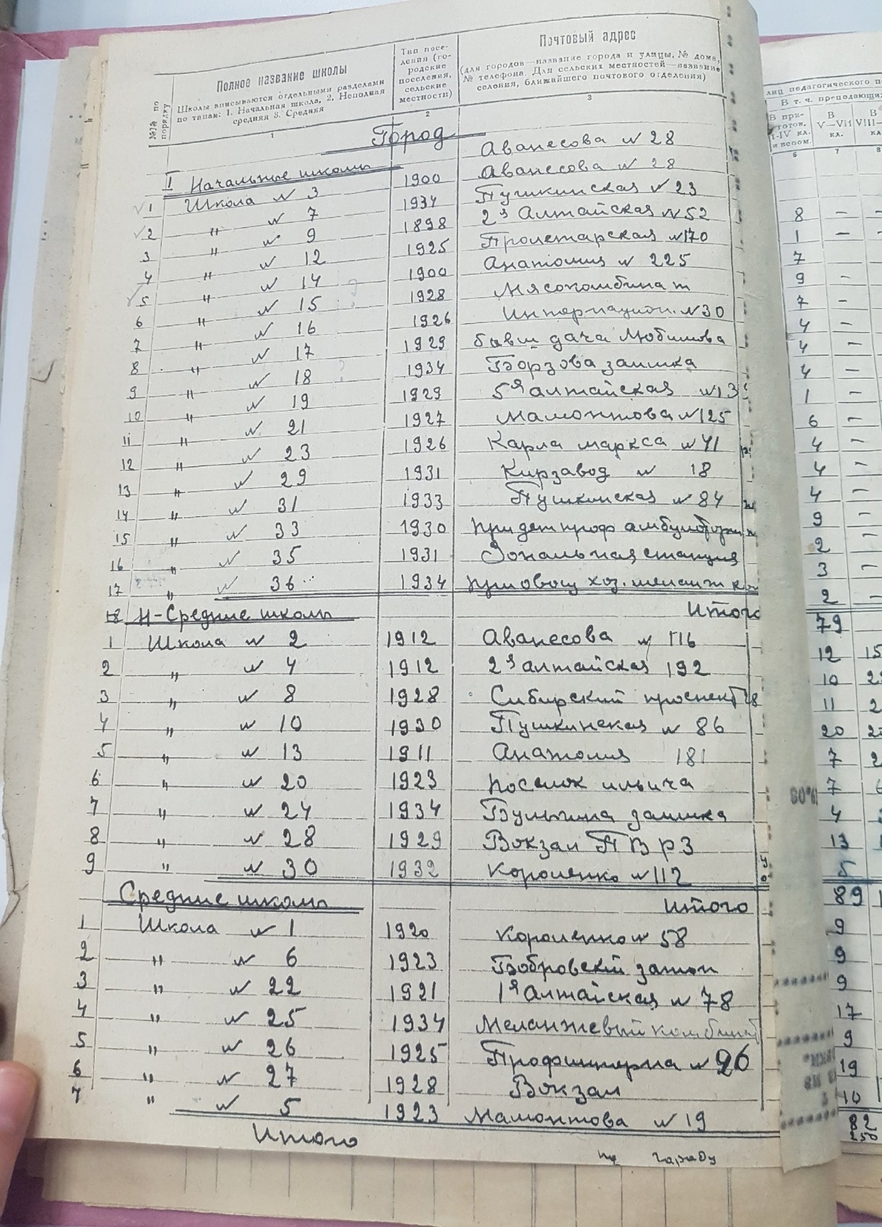
Выписка из книги «Сведения об итогах приема в школу в 1938-1939 учебном году» (Слайд 3)
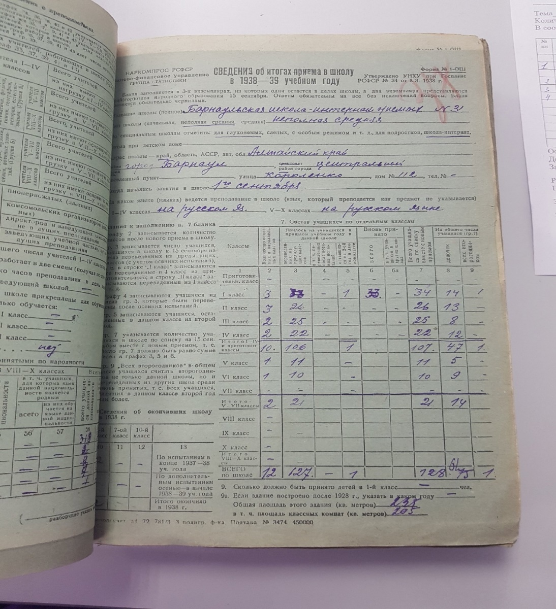
Здание по адресу: ул. Короленко 112 (Слайд 3)
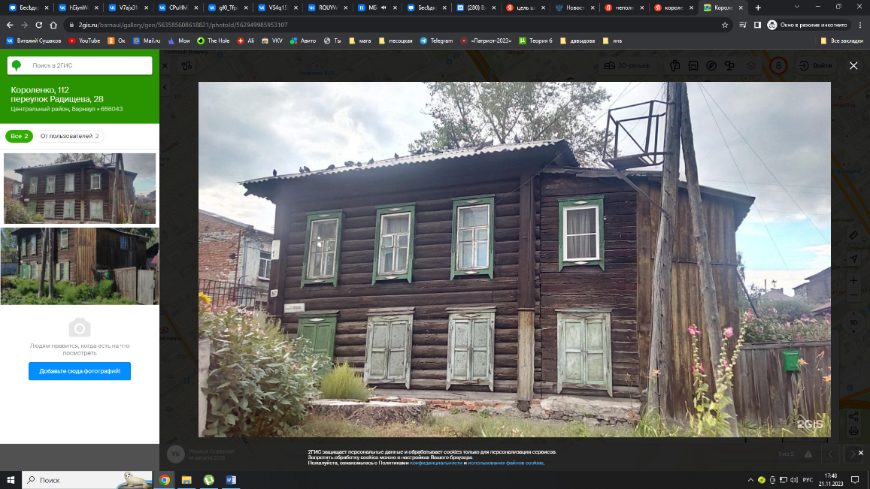
Выписка из архивной книги школьных документов Октбярьского района (Слайд 4)
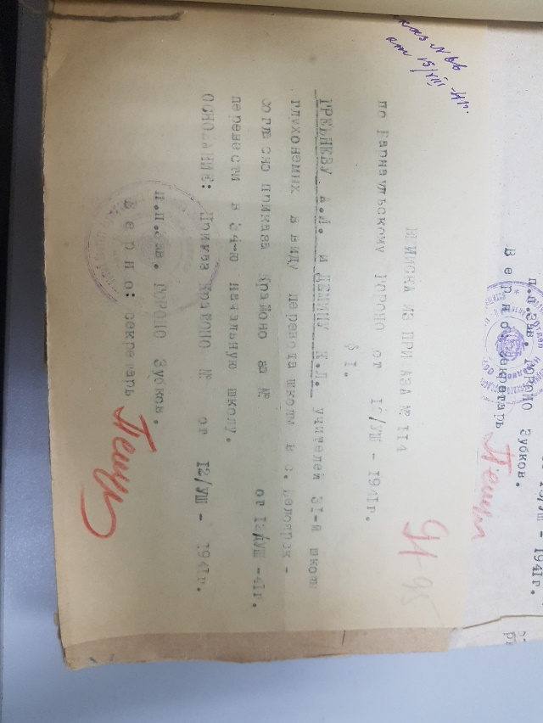

Выписка из книги «Отчеты школ на начало учебного года 1946-1947» (Слайд 5)
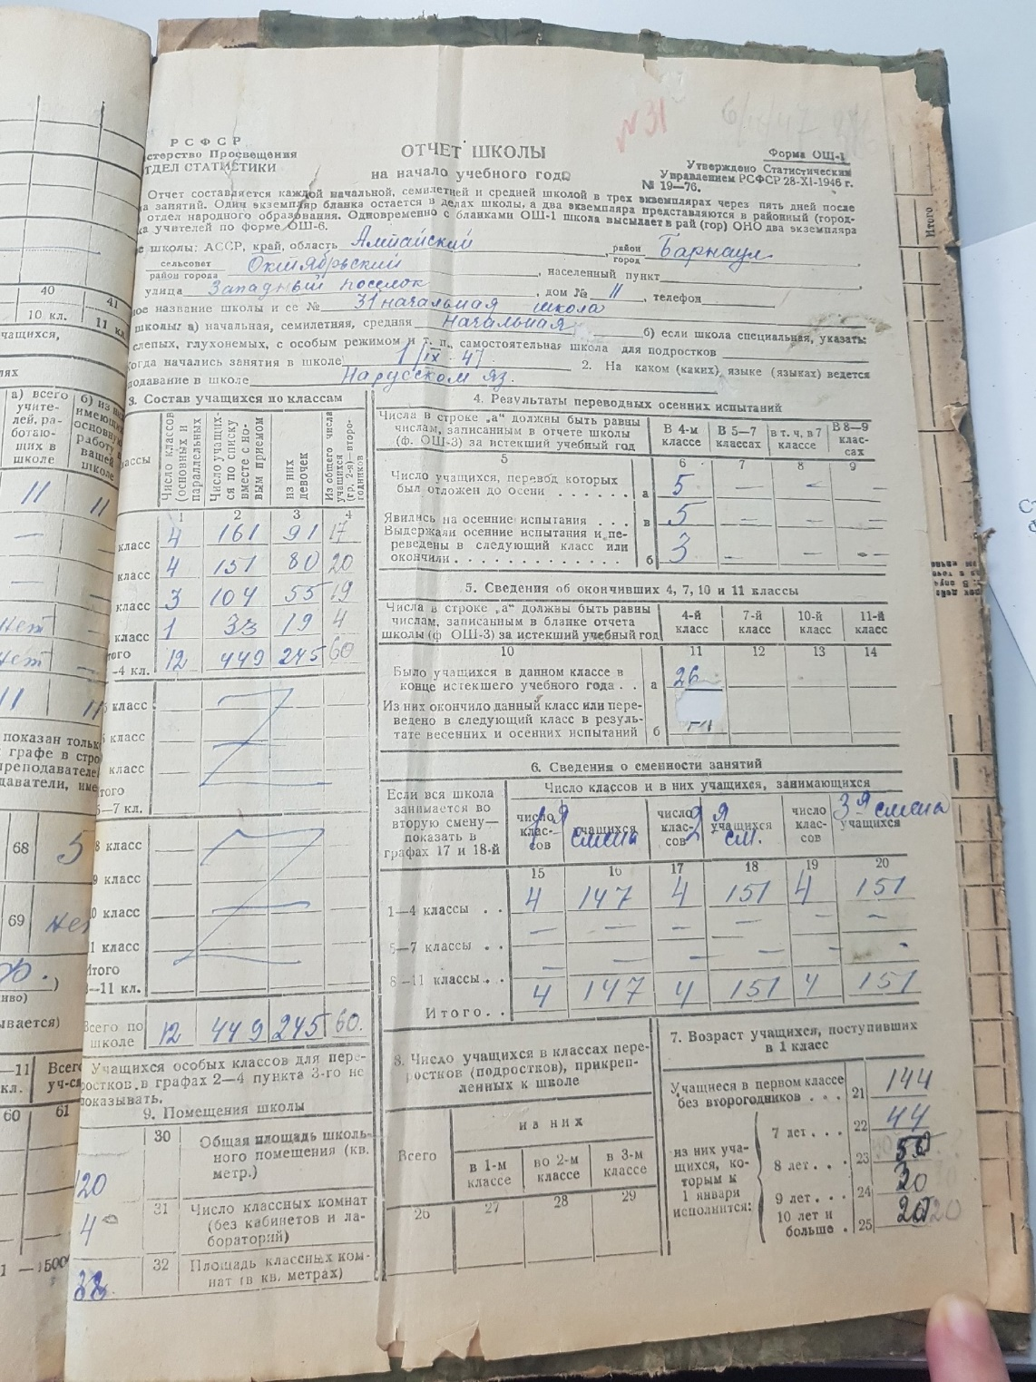

Здание школы по адресу: ул. Эмилии Алексеевой, 29 (Слайд 6)
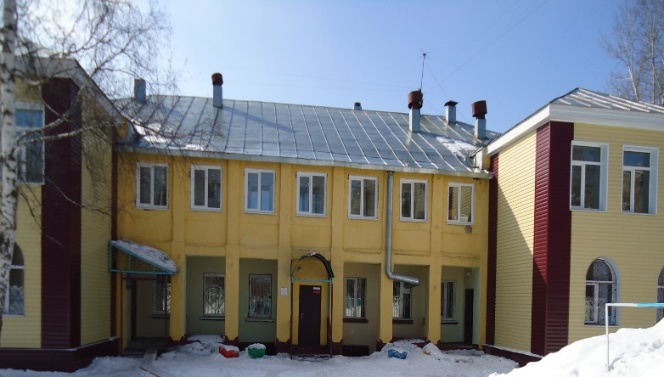

Здание школы по адресу: ул. Тимуровская, 23 (Слайд 7)
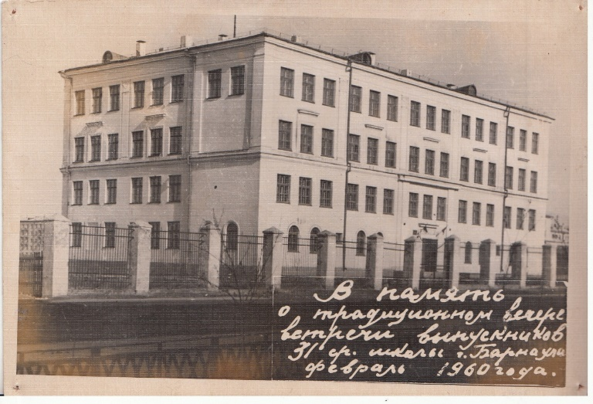

Думченко Е. П. – учитель биологии и Ботвинников В. И. – директор школы (Слайд 8)
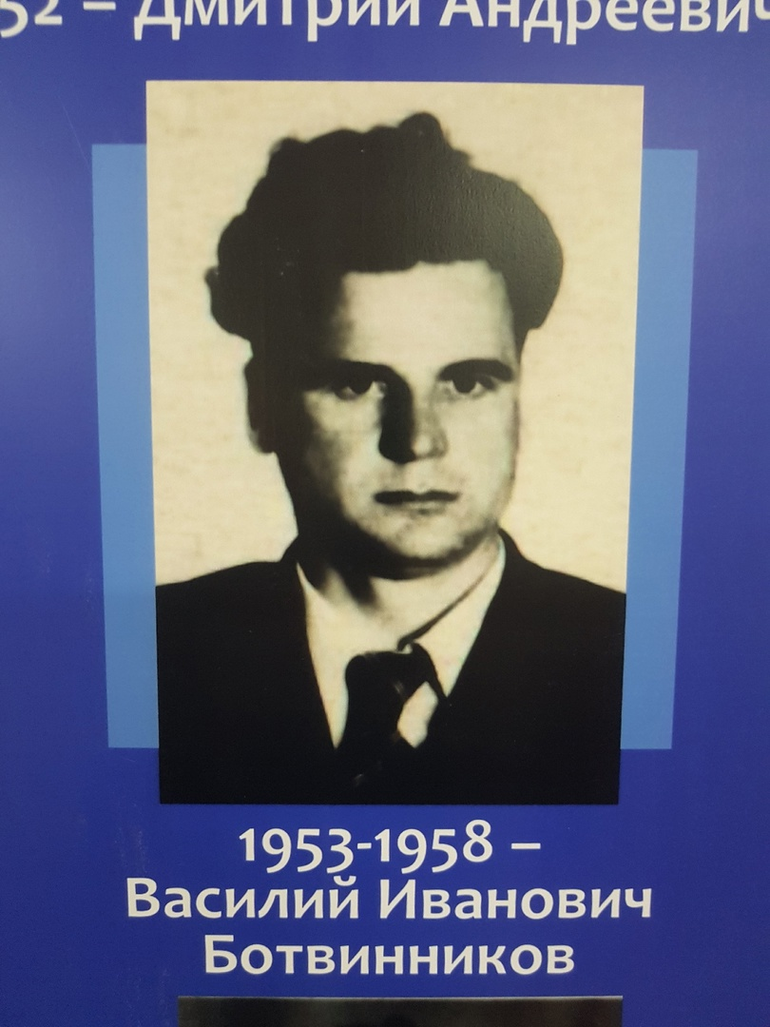
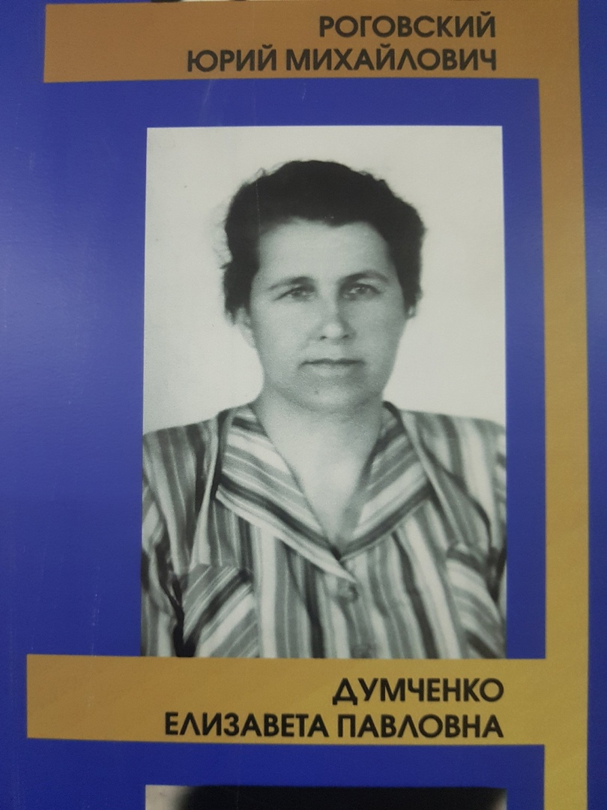

Яблони в саду школы с фотографии 1962г (Слайд 9)
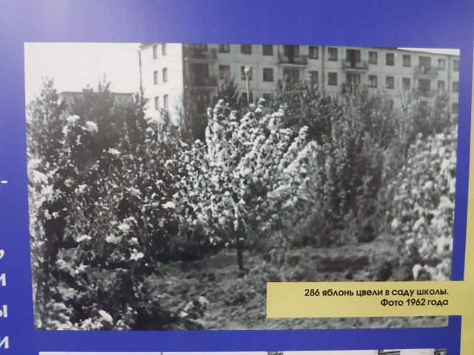

Теплицы на территории школы с фотографии 1963г (Слайд 10)
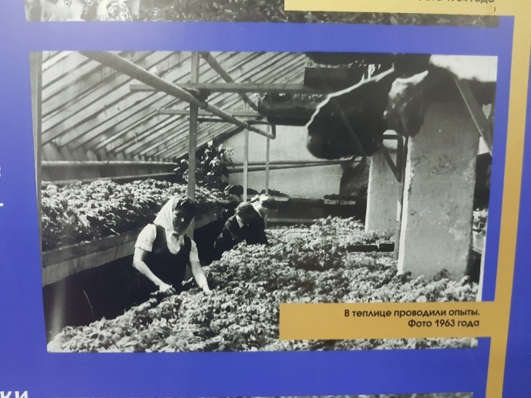
Журавлева Т. Н. с ученицами с фотографии 1968г (Слайд 11)
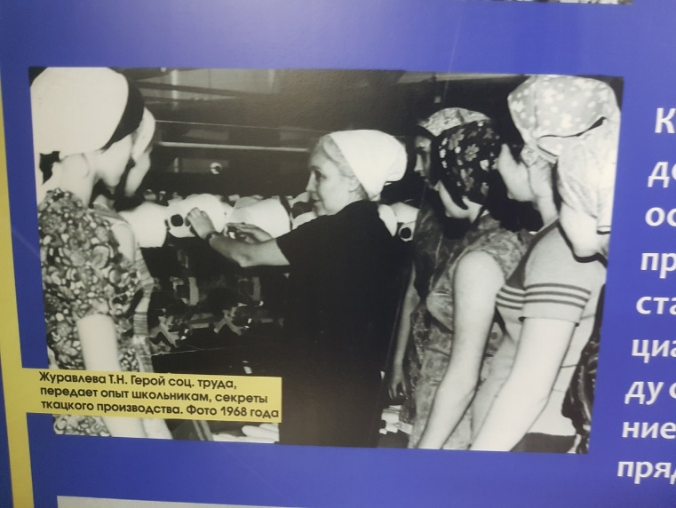

Колесников Н. М. и Школьная УКВ станция РЛ9КЫА (Слайд 12)
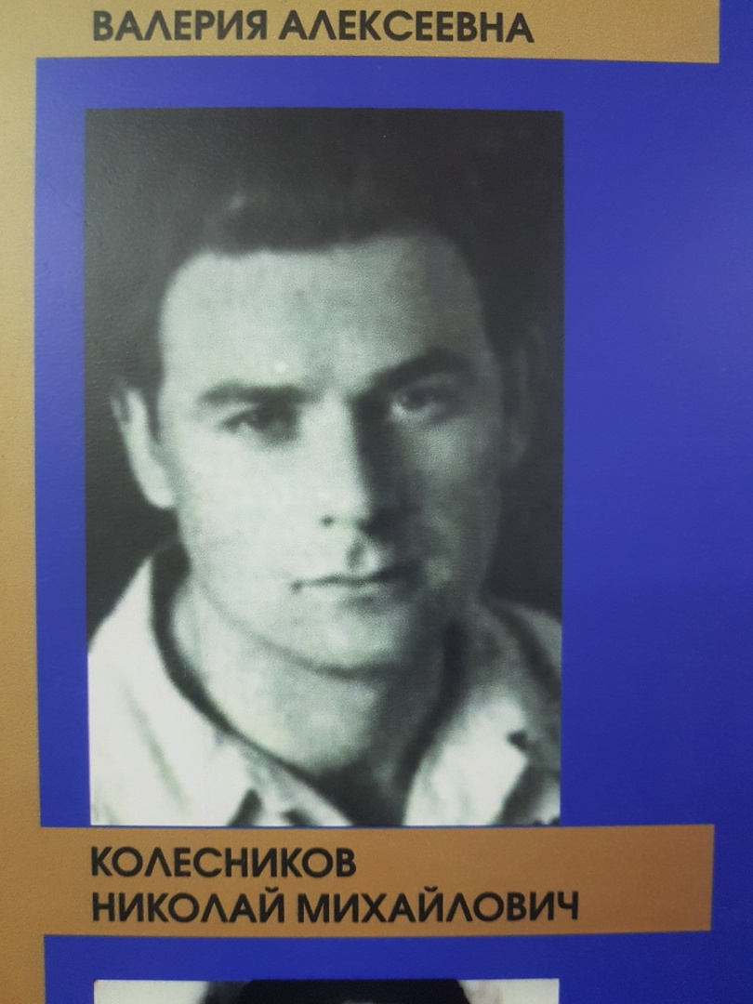
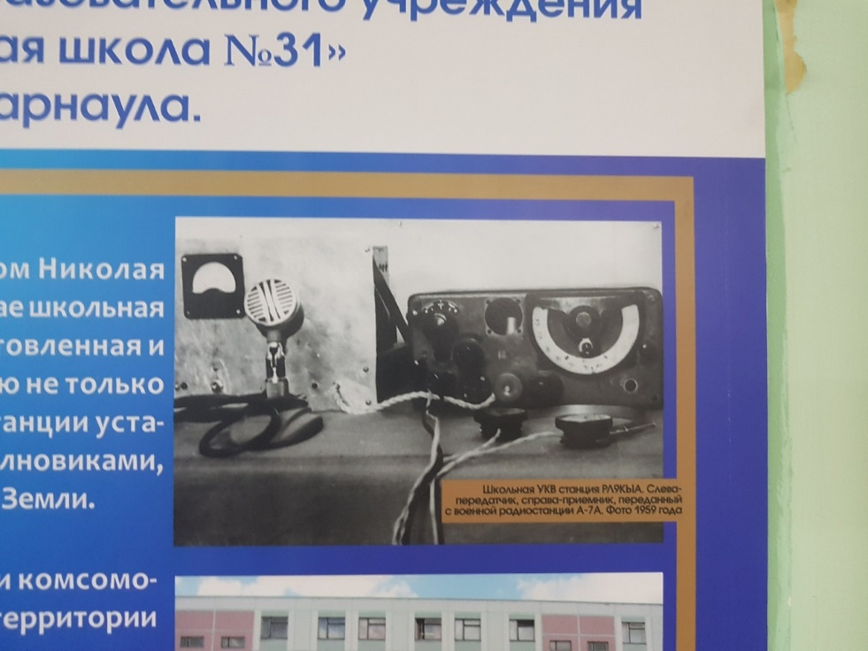

Открытие нового здания школы по адресу: ул. Чудненко, 62 (Слайд 13)
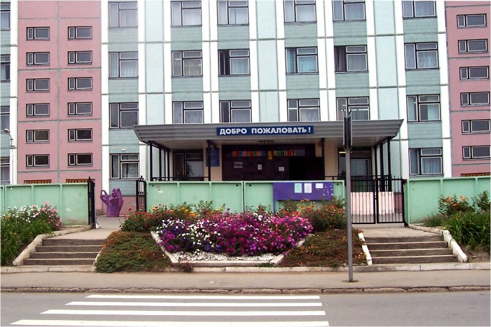
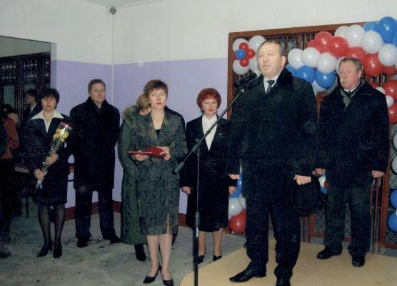

Сертификат и свидетельство МБОУ «СОШ №31» (Слайд 14)

